Denne rutinen skal benyttes ved [avtale om pensjonistlønn](https://helsevest.sharepoint.com/:w:/r/sites/HBE-intranett-Lonn-Arbeidstid-Pensjon-Forsikring/_layouts/15/Doc.aspx?sourcedoc=%7B5DB297F2-5B6A-4FBA-9F02-8E1FB6D898BA%7D&file=Pensjonistavl%25u00f8nning-i-Helse-Bergen--rev.-19.12.23.docx&action=default&mobileredirect=true&web=1). Avtale om pensjonistlønn gjelder ikke for AFP-pensjonister som mottar folketrygdberegnet AFP, det vil si AFP for arbeidstakere under 65 år. Den gjelder heller ikke for uførepensjonister. Pensjonistlønn er en fast timesats/årslønn (245,- per time). I tillegg utbetales lørdags- og søndagstillegg, kvelds- og nattillegg og helge- og høytidstillegg der det er aktuelt. Andre tillegg (f.eks. kompetansetillegg, funksjonstillegg etc.) gis ikke ved pensjonistlønn.

Velg rett MLONN (klikk krysset for å se alle valg)

Lønnsramme: PENS  
Alternativ: **10** (37,5 timers uke = 477.800,-)  
Alternativ: **20** (35,5 timers uke = 452.300,-)

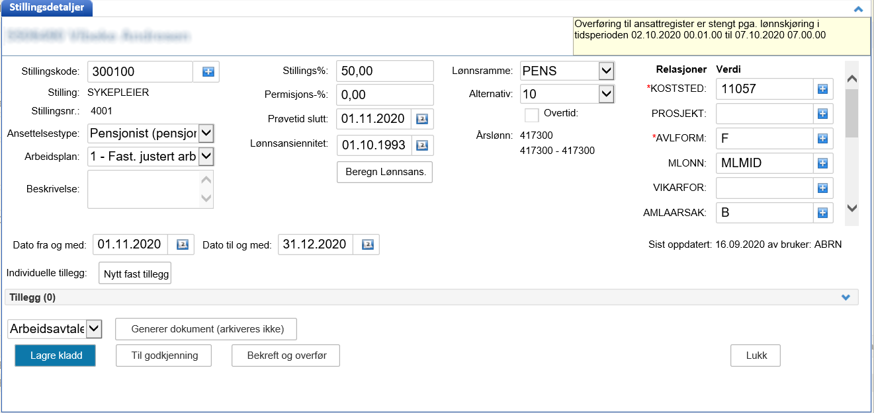

Sett inn AMLAASAK (klikk krysset for å se alle valg)

Sett inn kommentar: **Arbeidsforholdet gjelder pensjonistavlønning**

Ansettelsestype: PENSJONIST

**Dokumentasjon**



Lagre stillingen ved å trykke «til godkjenning»

Generer arbeidsavtale i henhold til ansettelse (midlertidig/fast). Arbeidsavtalen vil nå bli tilgjengelig i Ekspederingsmodulen, og er klar for å sendes til ansatt for [elektronisk signering](https://helsevest.sharepoint.com/:b:/r/sites/HBE-intranett-Okonomi-finansavdelingen/Fagsenter%20administrative%20system/Innsiden%20-%20Personalportalen/Brukerveiledning%20-%20Elektronisk%20signering.pdf?csf=1&web=1&e=lg6SPF)

**Overføring til UBW**



Bekreft og overfør til UBW når varsel for signert avtale er mottatt via e-post